数据库笔记

一、数据库的常见命令

1、mysql服务器的启动方式
- 通过mysql的command client
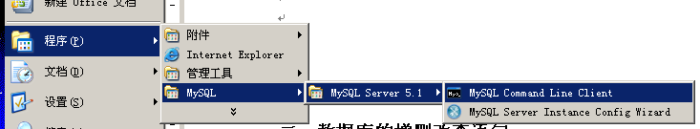

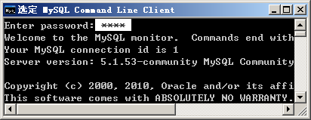
输入密码，启动成功。如果采用该方式不能登录，可以采用第二种方式启动。
- 在windows的命令行窗口启动mysql的服务
首先要找到mysql的安装路径，设置path。
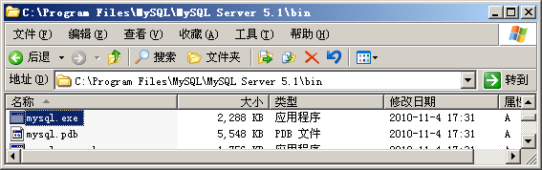
Mysql.exe服务所在的目录
Set path命令
Set path=C:\Program Files\MySQL\MySQL Server 5.1\bin;
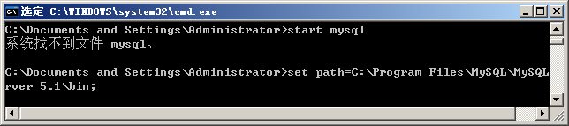
在命令行上设置path，这种设置方式只对当前窗口生效。要想对其他所有窗口都生效，可以采用如下方式设置path环境变量。

在桌面上：“我的电脑”——“属性”——出现如下窗口
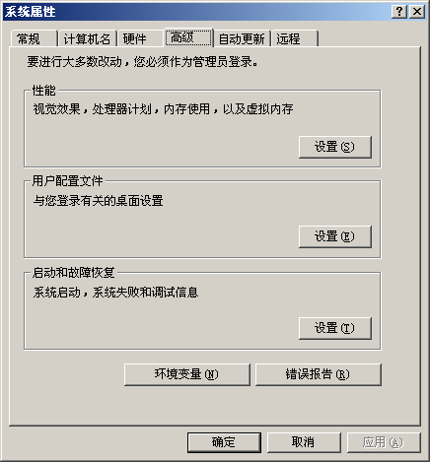
在该窗口中选择：“高级”——“环境变量”。弹出如下窗口（环境变量）。
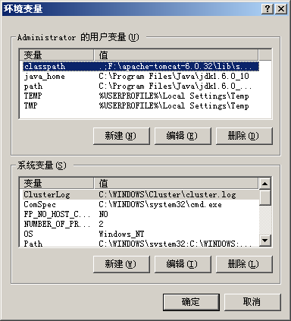
可以采用新建path环境变量的方式（如果不存在path环境变量的话）。
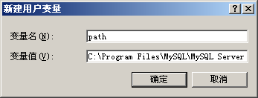
注意：一个path可以有多个值（就是多个不同的路径，每个路径使用英文输入法的分号“;”）。

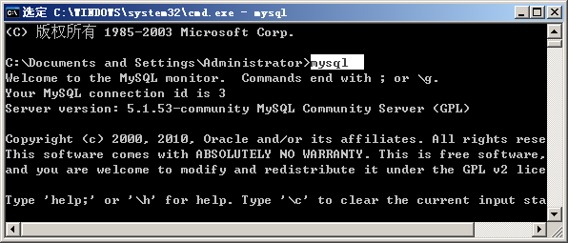
在windows的命令行下输入mysql

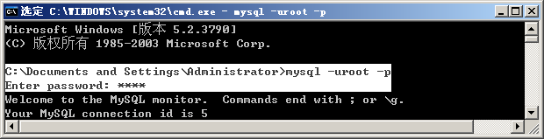
使用指定的身份登录

2、常见命令
1）、查看当前账户下的所有database
show databases;
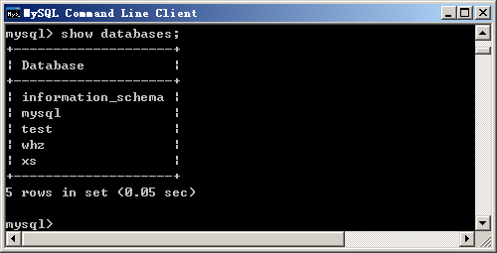

2）使用指定database
use test;
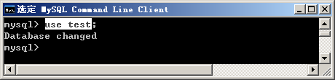
3）创建一个database
create database mydb;
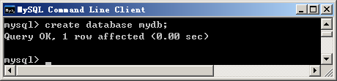
4）删除指定的database
drop database mydb;
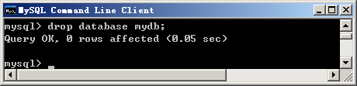
5）显示指定database中所存在的表
show tables;
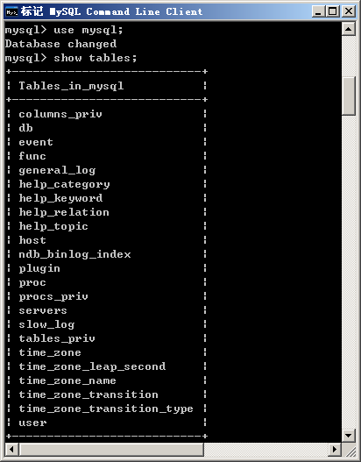

6）在指定的database中创建表
Create table xs.test(
Name varchar(10) not null,
Age int(3)
);
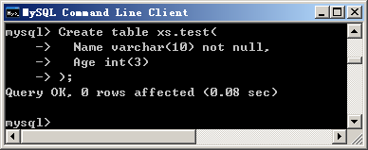
注意：如果要创建的表是在当前database下，则database和引导符可以省略。

7）删除表
drop table test;
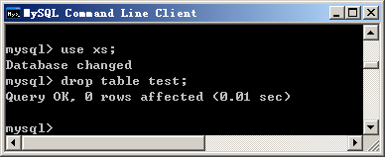

8）查看表的结构
Desc test;
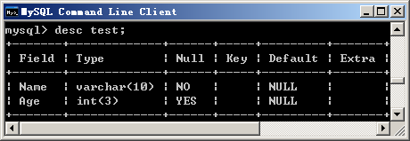

9）查看表的创建语句
show create table test;
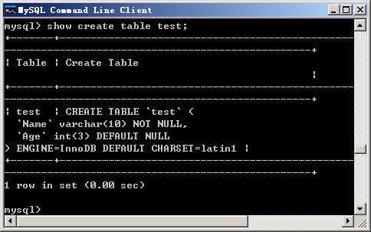

3、数据库设计第一范式：字段不可分
数据库中的表是为了以更好的格式对数据进行存储和管理的。比如有如下数据要存储，如何设计该表，存储数据。
信息：张三今年28岁，于1983年5月26日出生于浙江省嘉兴市，是一个不折不扣的好学生。
如果按如下方式设计表：
create table student(
name varchar(10),
age int(3),
info varchar(800)
);
如果使用该表结构存储学生信心。出了可以具体的查到学生的姓名和年龄，其他信息都是模糊的。不具体。比如学生的出生日期和出生地和学生的详细信息都混在一起了（info列）。这样不利于查询。违背了数据库设计的第一范式（每列都是不可分的）。
按照第一范式的要求，可以将表设计为如下格式：
create table student(
name varchar(10),
age int(3),
birthday date,
province varchar(20),
city varchar(20),
info varchar(800)
);
这个表的结构就比上面的表的设计要详细，和利于查阅管理。

二、数据库的增删改查语句

1、增加记录：insert into 表名称(列名称) values(每列对应的具体值);
以student表为例：
create table student(
name varchar(10),
age int(3),
birthday date,
province varchar(20),
city varchar(20),
info varchar(800)
);
向该表录入一条语句：
insert into student(name,age,birthday,province,city,info)
values('汤少雄',21,'1989-9-9','湖南','长沙','好人呢！！！');
上面的语句是为该表中的每一列都赋值了。那么像这种情况，可以省略表名称之后的列名称集合。上面的语句还可以这样写：
insert into student values('罗志雄',21,'1989-9-9','湖南','长沙','好人呢！！！');
如果允许列非空。我们也可以只为指定的列赋值，比如：
insert into student(name,age) values('尹钊',21);
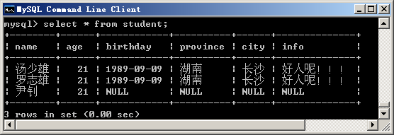

2、删除记录：delete from 表名称 [条件]
Delete from student where name = ‘尹钊’;
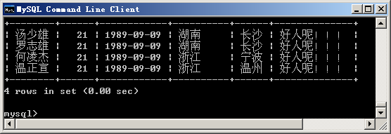

3、修改表中的记录：update 表名 set 列1=新值 , 列2=新值 [条件]
update student set birthday='1988-8-8', province='湖南' where name = '尹钊';
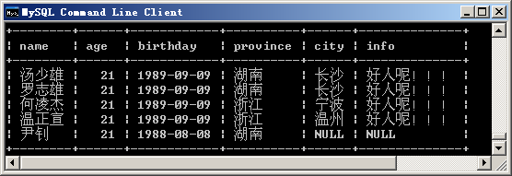

4、查询记录：select 列名1 [[as ] 别名称], 列名2 from 表名称 [条件]
select name , age from student;
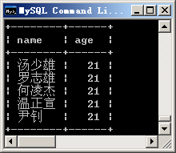
注意：如果要想查看表中的每一列。可以使用通配符“*”
select * from student;
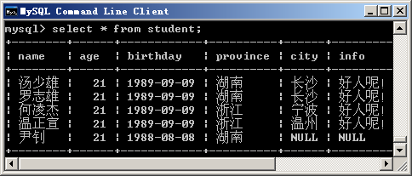

使用别名：
select name as '姓名' , age '年龄' from student;
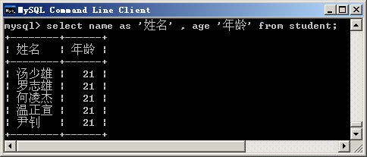

5、常见的数据库中出现的关键字
名称 | 介绍
Where | 表示引出条件的关键字
And | 连接两个条件、且的关系
Or | 连接两个条件、或的关系
Not | 对条件取反
Between and | 范围的取值，闭区间取值
In | 在指定的范围内任意取值匹配
Is | 也是一个boolean类型的结果表达式：is null | is not null
null | 表示该列的值不确定，不是没用或空的意思
Like | 在进行模糊查询的时候使用，经常和“_”、“%”联合使用
Order by | 对查询结果进行排序的时候使用，和ASC（升序）、DESC（降序）联合使用
Group by | 分组语句，对表中的记录进行分组
Having | 对分组语句查询得到的结果进行过滤
As | 对表的列或表名称起别名的一个关键字
Outer join | 外连接查询
Left outer join | 左外连接查询
Right outer join | 右外连接查询
Union all | 全连接查询
Distinct | 去除重复的结果，重复的结果只保留一个

6、简单查询
1、在student表中查询name等于“尹钊”的记录
select * from student where name='尹钊';
注意：因为name这一列的值不是要求唯一的。那么这条语句的查询结果又可能是多条。

2、在student表中查找age大于15的记录
select * from student where age>15;

3、在student表中查找age小于15的记录
select * from student where age<15;

4、在student表中查找birthday位于“1980-08-08”和“1989-09-09”出生的记录
select * from student where birthday<='1989-9-9' and birthday>='1980-8-8';
注意：在对日期格式的数据进行值比较时，要将日期值用单引号引起来。

5、在student表中查找age大于60 或者age小于18
select * from student where age>=60 or age<18;

6、在student表中查找age取值范围在18至60之间的记录
select * from student where age between 18 and 60;
注意：位于between and之间的值是可以取到的。也就是说会以闭区间匹配。

7、在student表中查找age等于32岁、18岁的记录
select * from student where age=32 or age = 18;
select * from student where age in (18,32);

8、在student表中查找city为null（不确定）的记录
select * from student where city=null;错误的写法
select * from student where city is null;要使用is关键字

9、在student表中查找city不是null值的记录
select * from student where city is not null;

10、在student表中查找age不是18和32的记录
select * from student where age not in (18,32);

11、在student表中查找name以字符“h”开头的记录
select * from student where name='h%';这样写是错误的。
select * from student where name like 'h%';这样写才是对的。

12、在student表中查找name的第二个字符是“x”的记录
select * from student where name like '_x%';
注意：“_”通配一个字符，而“%”通配多个字符。在mysql数据库中对于值的大小写是不敏感的。

13、对student表中的记录按照birthday进行降序查找
select * from student order by birthday desc;
注意：如果是按照升序排，可以使用asc。也可以不写。默认就是升序。

7、数据库设计第二范式：避免数据冗余
现在有如下信息需要保存到数据库中：学生张三（18岁，来自湖南省）在来到华点软件学院一个月了。到目前为止他学习了javaSe的课程，这门课程是java的基础课程。一定要学好才行。很重要。还有其他的一些同学。请设计表存储数据。

按照数据库设计第一范式的要求，可以对以上数据进行类型提取：姓名、年龄、地址、学生介绍、课程名称、课程介绍。因此表的结构如下：
create table student_object(
name varchar(10),
age int(3),
address varchar(200),
sinfo varchar(500),
oname varchar(40),
oinfo varchar(500)
);
测试数据：
insert into student_object values('zs',15,'anhui','good boy.','javaSe','so good......');
insert into student_object values('ls',15,'zhejiang','good boy.','javaSe','so good......');
insert into student_object values('ww',16,'anhui','good boy.','javaWeb','so good......');
insert into student_object values('zl',22,'hunan','good boy.','javaScript','so good......');
insert into student_object values('zb',23,'hunan','good boy.','javaScript','so good......');

然后执行查询：
Select * from student_object;
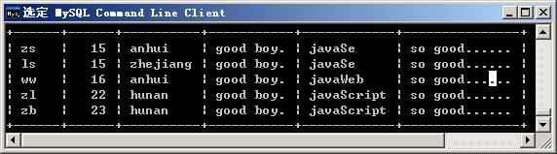
注意：以上表随然设计完了。但是发行很多数据在该表中不断的重复出现，这在数据库中叫做数据冗余。还有一个问题就是：学院可能开了很多门课程。但是目学生只学了部分课程，那么学生此时没有学习的课程就没有办法在数据库中体现了。显然是不合理的。因此第一范式已经不能解决问题了。由此引出第二范式：

第二范式：一个事物对应一个表。关联表之间采用外键进行关联。而且不允许在表中出现冗余数据。

重新对以上数据进行表的设计：
#每门课程都应该有一个唯一的课程编号。
create table object(
ono varchar(3),
oname varchar(50),
oinfo varchar(500)
);

#学生表中的ono的值应该由Object表中的ono决定。也就是说：student中的ono的值只能#从object中的ono取。
create table student(
sname varchar(10),
age int(3),
address varchar(200),
sinfo varchar(500),
ono varchar(3)
);

向object表中录入测试数据：
insert into object values('001','javaSe','so good!!!!');
insert into object values('002','javaScript','so good!!!!');
insert into object values('002','javaWeb','so good!!!!');
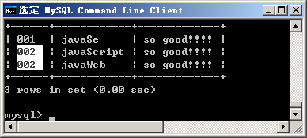
在录入测试数据时发现：两门不同的课程，但是它们的课程编号是相同的。这不符合要求。怎么办呢？这是一种逻辑错误。我们应该想一种办法：让ono这一列的值唯一。那么我们可以采用唯一约束（unique约束）。
重新修改表的结构：
#每门课程都应该有一个唯一的课程编号。
create table object(
ono varchar(3) unique,
oname varchar(50),
oinfo varchar(500)
);
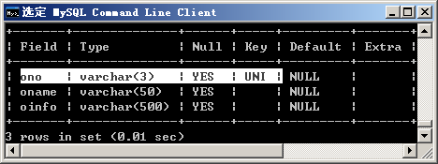
录入测试数据：
insert into object values('001','javaSe','so good!!!!');
insert into object values('002','javaScript','so good!!!!');
insert into object values('002','javaWeb','so good!!!!');
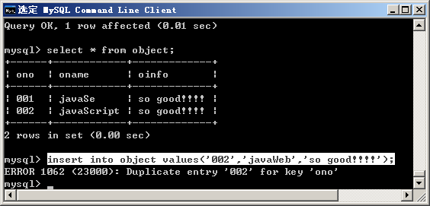

向student表中录入测试数据：
insert into student values('zs',22,'anhui','sssss','001');
insert into student values('ls',23,'anhui','sssss2','001');
insert into student values('ww',23,'zhejiang','sssss3','002');
insert into student values('zl',25,'zhejiang','sssss4','003');
insert into student values('zb',35,'zhejiang','sssss5','007');
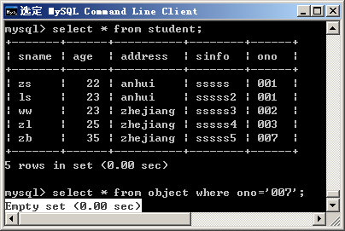
这个结果很荒唐（student表中ono没有参照object表中的ono取值）。也属于逻辑错误。怎样可以保证student表中的ono参照object表中的ono取值呢？我们可以使用外键约束（foreign key约束）。
重新定义student表：
create table student(
sname varchar(10),
age int(3),
address varchar(200),
sinfo varchar(500),
ono varchar(3)
);

alter table student add foreign key(ono) references object(ono); 添加外键约束

录入测试数据：
insert into student values('zs',22,'anhui','sssss','001');
insert into student values('ls',23,'anhui','sssss2','001');
insert into student values('ww',23,'zhejiang','sssss3','002');
insert into student values('zl',25,'zhejiang','sssss4','003');
insert into student values('zb',35,'zhejiang','sssss5','007'); 错了。
#该记录违背了外键约束，因为007这个课程编码在object表中不存在对应的记录。
insert into student values(null,'zs',22,'anhui','sssss','002');
insert into student values(null,'zs',22,'anhui','sssss','003');
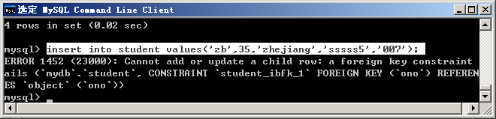

8、约束
约束类型 | 功能
Not null | 非空约束
Unique | 唯一性约束
Foreign key | 外键约束
Primary key | 主键约束（具备了unique的功能）

主键约束：
- 该列的值是唯一的
- 主键列应该是一个没有任何业务含义的列
- 主键列除了没有业务含义之外，该列习惯用整型数据充当
- 整型的主键列，还习惯是自增长的列
修改上面的表的结构：
create table object(
id int auto_increment primary key,
ono varchar(3) unique,
oname varchar(50),
oinfo varchar(500)
);

create table student(
id int auto_increment primary key,
sname varchar(10),
age int(3),
address varchar(200),
sinfo varchar(500),
ono varchar(3)
);

alter table student add foreign key(ono) references object(ono);

测试数据：
insert into object values(1,'001','javaSe','so good!!!!');
insert into object values(2,'002','javaScript','so good!!!!');
insert into object values(0,'003','javaWeb','so good!!!!');
insert into object values(null,'004','flex','so good!!!!');
insert into object values(8,'005','php','so good!!!!');
insert into object values(null,'006','asp','so good!!!!');

外键约束：
- 在主表和从表中使用
- 由主表定义，从表引用，也就是说：从表中该列的值一定要在主表中取，如果主表中不存在该值，则无法引用

9、对第七节的表结构进行研究
注意，object表中不会出现冗余数据了。但是，student表又出现了冗余数据。显然在第七节的表的结构设计是错误的。
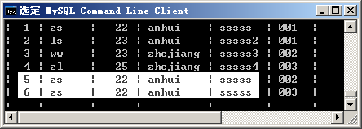
图中显示：5、6条记录和第一条记录发生了数据冗余。

修改第七节的表结构：经分析得出，要创建一个中间关系表。就可以避免student和object表的数据冗余问题了。
create table object(
id int auto_increment primary key,
ono varchar(3) unique,
oname varchar(50),
oinfo varchar(500)
);

create table student(
id int auto_increment primary key,
sno varchar(3) unique,
sname varchar(10),
age int(3),
address varchar(200),
sinfo varchar(500)
);

create table sorefere(
id int auto_increment primary key,
sno varchar(3),
ono varchar(3)
);

alter table sorefere add foreign key(sno) references student(sno);
alter table sorefere add foreign key(ono) references object(ono);
注意：从表引用主表中的列，那么该列的值一定要唯一，也就是说：该列要么是unique约束，或者是主键约束（primary key）。

注意：现在要想添加成绩列，如何做？
只需要该中间关系表即可：
create table sorefere(
id int auto_increment primary key,
sno varchar(3),
ono varchar(3),
grade numeric(5,2)
);

alter table sorefere add foreign key(sno) references student(sno);
alter table sorefere add foreign key(ono) references object(ono);

insert into sorefere values(null,'001','001',25);
insert into sorefere values(null,'001','001',15.666666);
insert into sorefere values(null,'001','001',99.466666);

10、修改表结构
现有表：
create table demo(
naem int
);
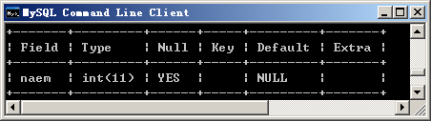

1）为指定表添加一列：表示年龄的age
alter table demo add column age int;
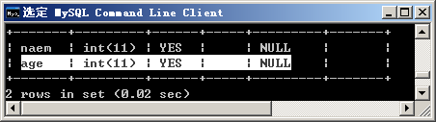
alter table demo add age int after name; 在指定的列之后添加一列。
alter table demo add age2 int first; 将要添加的列，作为第一列添加。

2）修改列名称：发现上面的表中姓名列拼写错误
alter table demo change naem name varchar(10);
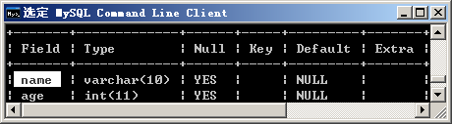

3）修改指定列的长度：比如上面表中age的长度最多3位即可
alter table demo modify age int(3);
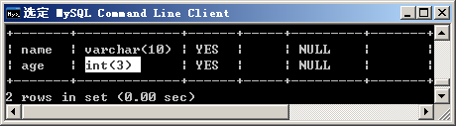
注意：change 和 modify 的区别是：在使用change的时候，原来的列名称也要写上，而使用modify的时候，原来的列名称可以不写。说明，modify主要是修改列的数据类型或长度的。

4）删除列：比如删除上表中的age列
alter table demo drop column age; column 不可省去！！！
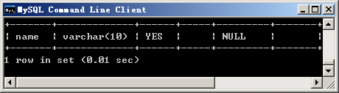
注意：在添加、修改时，关键字“column”可以省略不写。即：Alter table 表名称 drop|add [column] 列名称。

三、mysql操作手册的使用

1、数据类型
1）日期类型
- Date 表示的是日期
- Datetime 表示的是日期和时间
- Time 表示的是时间，没有日期
- Timestamp 表示的是日期和时间，默认值是当前系统的日期时间，且和时区关联

2）文本类型
- Char 取值范围是[0,255]
- Varchar 取值范围是[0,65535]
- Text 文本的最大长度是65535个字符

3）逻辑类型
- Boolean 可以存放的是1 or 0。.

2、内置函数
1）日期、时间函数
- 当前日期函数 curdate() 获取的就是当前服务器的日期
- now() 表示的是当前的日期和时间
- sysdate() 获取当前系统的日期和时间

2）对日期、时间格式化输出的函数
- date_format 对日期和时间进行格式化输出
example ：select date_format('2011-8-17 11:07:1','%d-%m-%y');
结果是：17-08-11
select date_format('2011-8-17 11:07:1','%d-%m-%Y');
结果是：17-08-2011
模板字符的定义及意义参考：http://dev.mysql.com/doc/refman/5.1/en/date-and-time-functions.html

3）自增长列的最大值
- last_insert_id() 获取当前表的自增长列的当前最大值

3）字符串处理函数
- concat 字符连接函数
select concat('我的名字是：',firstname,lastname) as info from demo2;
- trim 去除空格的函数 select trim(firstname) from demo2;
- substring 截取字串的函数 select substring('abcdefg',2); 结果是：bcdefg
- lpad|rpad 字符填充函数 SELECT LPAD('hi',4,'??'); 结果 ：'??hi'

4）对数字进行格式化的函数
- format 例子：select format(456218569322,0); 结果是：456,218,569,322
select format(456218569322,2); 结果是：456,218,569,322.00

5）数据加密函数
- password 可以对数据进行加密
例子：
create table user(
uname varchar(8) not null,
psword varchar(900) not null
);

insert into user values('zs123','666666');

insert into user values('ls123',password('888888'));
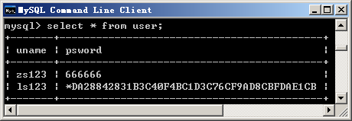
Ls123加密之后的数据图
注意：还有很多内置函数，可以参考手册。

四、数据库的事务
在mysql数据库中，事务默认的是自动提交。我们可以通过set autocommit = 0; 命令使事务的提交方式变为手动提交。
例子：
create table demo7(
name varchar(10),
age int(3)
);

Set autocommit = 0; 手动提交事务

Begin; 开始事务

Insert into demo7 values(‘aaaa’,25); 执行insert语句

Commit；手动提交事务，目的是使insert的内容持久化到数据库的表中。也可以使用rollback对事务进行回滚。

事务的几条原则：也就是ACID原则
- 原子性
- 一致性
- 隔离性
- 稳定性

五、高级查询

1、分组查询和聚合函数的使用
样例表：
create table st(
id int auto_increment primary key,
name varchar(10),
age int,
classname varchar(10),
java numeric(5,2),
php numeric(5,2),
flex numeric(5,2)
);
insert into st values(null,'zs',18,'27班',50,41,78);
insert into st values(null,'lsi',20,'27班',90,41,62);
insert into st values(null,'wwu',18,'28班',10,80,20);
insert into st values(null,'zs',18,'28班',88,46,32);
insert into st values(null,'zouba',23,'28班',98,68,78);
insert into st values(null,'zouqi',23,'27班',98,99,78);

1）查询java成绩高于60分的学生，显示其详细信息
select * from st where java>60;
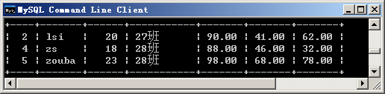

2）查询java成绩最高的学生，显示该生的name和classname
select name,
classname,
java
from st
where java = (select max(java)
from st);
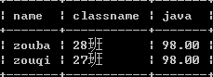

3）统计各班人数
- 首先要会统计总记录数 select count(id) from st;
- 其次要会分组 select classname from st group by classname; 按班级分组
select count(*) ,
classname
from st
group by classname;
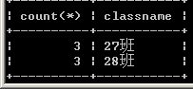

4）查询各班java成绩的总分
- 对某列求和
- 分组
select sum(java),
classname
from st
group by classname;
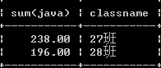

5）查询各班java成绩最高分的学生，显示name、java、classname列信息
select name,
s.classname,
java
from st s,
(select max(java) as hjava,
classname as classname
from st
group by classname) as tmp
where s.java = tmp.hjava
and
s.classname = tmp.classname;

样例表2：
create table object(
id int auto_increment primary key,
ono varchar(3) unique,
oname varchar(50),
oinfo varchar(500)
);

create table student(
id int auto_increment primary key,
sno varchar(3) unique,
sname varchar(10),
age int(3),
address varchar(200),
sinfo varchar(500)
);
create table sorefere(
sno varchar(3),
ono varchar(3),
grade numeric(5,2)
);
alter table sorefere add foreign key(sno) references student(sno);
alter table sorefere add foreign key(ono) references object(ono);
alter table sorefere add primary key(sno,ono);

6）查询平均成绩高于78分的学生，显示name和其平均成绩
select st.name,
tmp.avggrade
from student st,
(
select sno,
avg(grade) avggrade
from sorefere
group by sno
having avg(grade) > 78
) tmp
where st.sno = tmp.sno;

样表：
create table object(
id int auto_increment primary key,
ono varchar(3) unique,
oname varchar(50),
oinfo varchar(500)
);

create table classroom(
id int auto_increment primary key,
cno varchar(10) unique,
cname varchar(10)
);

create table student(
id int auto_increment primary key,
sno varchar(3) unique,
sname varchar(10),
age int(3),
address varchar(200),
sinfo varchar(500),
cno varchar(10)
);
create table sorefere(
sno varchar(3),
ono varchar(3),
grade numeric(5,2)
);
alter table sorefere add foreign key(sno) references student(sno);
alter table sorefere add foreign key(ono) references object(ono);
alter table sorefere add primary key(sno,ono);
alter table student add foreign key(cno) references classroom(cno);

7）查询各班总分数高于200的班级
select cm.cname,
tmp2.sgrade
from classroom cm,
(select sum(tmp.grade) sgrade,
tmp.cno cno
from (select cno,
grade
from student st,
sorefere sf
where st.sno = sf.sno) tmp
group by tmp.cno) tmp2
where cm.cno = tmp2.cno;

8）查询各班学生的总分数高于150分的学生
select st.sname,
tmp.sgrade
from student st,
(select sno,
sum(grade) sgrade
from sorefere
group by sno
having sum(grade)>150) tmp
where st.sno = tmp.sno;

2、外连接查询
测试数据：
insert into classroom values(null,'001','27班');
insert into classroom values(null,'002','28班');
insert into classroom values(null,'003','29班');

insert into student values(null,'001','zs',25,'ddddd','dfddfd','001');
insert into student values(null,'002','zs2',25,'ddddd','dfddfd','001');
insert into student values(null,'003','zb',25,'ddddd','dfddfd','002');
insert into student values(null,'004','zq',25,'ddddd','dfddfd','001');

9）查询各班学生总人数
select cm.cname,
tmp.sums
from classroom cm
left outer join
(select cno,
count(sname) sums
from student
group by cno) tmp
on cm.cno = tmp.cno;
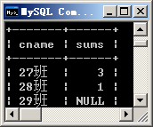

如何将null值替换为指定的值：可以使用ifnull函数
select cm.cname,
ifnull(tmp.sums,0)
from classroom cm
left outer join
(select cno,
count(sname) sums
from student
group by cno) tmp
on cm.cno = tmp.cno;
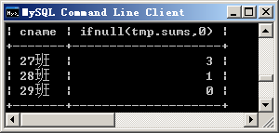

例子：左外连接和右外连接
create table demo1(
name varchar(20)
);

insert into demo1 values('a');
insert into demo1 values('b');
insert into demo1 values('c');
insert into demo1 values('d');

create table demo2(
name varchar(20)
);
insert into demo2 values('a');
insert into demo2 values('b');
insert into demo2 values('c');

内连接查询的结果：
select d1.name,
d2.name
from demo1 d1,
demo2 d2
where d1.name = d2.name;
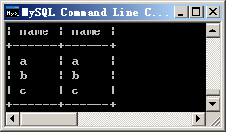

左外连接查询
select d1.name,
d2.name
from demo1 d1
left outer join
demo2 d2
on d1.name = d2.name;
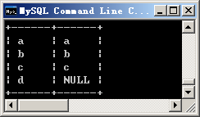

右外连接查询：
select d1.name,
d2.name
from demo1 d1
right outer join
demo2 d2
on d1.name = d2.name;
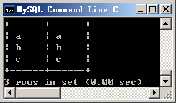

3、联合查询
联合查询一定要保证每个结果集的列数，对应列的数据类型一定要匹配。

10）查询001班的学生总数和005班的学生总数
select count(sname),
cno
from student st
where st.cno = '001'
union all
select count(sname),
cno
from student st
where st.cno = '003';

注意：union 和 union all 的使用区别
select sname, age
from student
where id = 1
union all
select sname, age
from student
where id = 2;
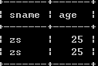

select sname, age
from student
where id = 1
union
select sname, age
from student
where id = 2;
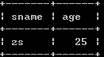
根据查询结果得出：union all 不会去除重复的记录，而union 会去除重复的记录，对于重复的记录只保留一条。和关键字distinct类似。

